
Drupal Version 4.7.4

Το Drupal είναι ένα σύστημα διαχείρισης περιεχομένου (ανοιχτού κώδικα) για ατομικούς χρήστες ή ακόμη και για κοινότητες. Χιλιάδες χρήστες το χρησιμοποιούν και ο λόγος για την ευρεία αυτή αποδοχή από το κοινό είναι οι παρακάτω αρχές που διέπουν την ανάπτυξη του συστήματος αυτού:

- Σπονδυλωτό και επεκτάσιμο
- Ποιοτικός κώδικας
- Βασισμένο σε Standard
- Ελάχιστη απαίτηση πόρων
- Λογισμικό ανοικτού κώδικα
- Ευκολία στην χρήση

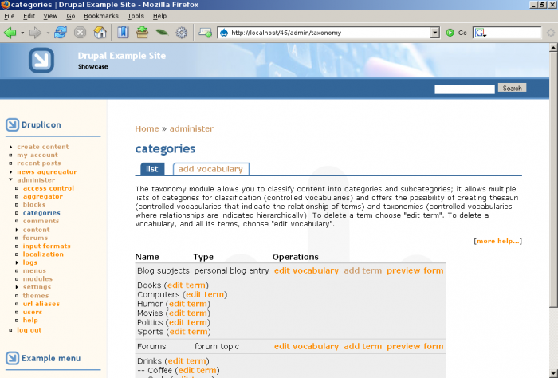

Ιστορικά

Στις αρχές του 2000, ο Dries Buytaert, φοιτητής του πανεπιστήμιου Antwerp του Βελγίου, δημιούργησε το πρόγονο του Drupal. Μαζί με το συμφοιτητή του Hans Snijder είχαν εγκαθιδρύσει μια ασύρματη "γέφυρα" ώστε να μοιράζονται μαζί με άλλους έξι συμφοιτητές τους την σύνδεση ADSL του Hans. Λόγω έλλειψης επικοινωνίας μεταξύ τους, ο Dries δημιούργησε μία δικτυακή εφαρμογή ανταλλαγής "σημειωμάτων". Όταν αποφοίτησε θέλησε να συνεχιστεί η επικοινωνία τους, για αυτό το σύστημα αυτό έγινε μια online εφαρμογή. Ο Dries το ονόμασε Dorp (η ολλανδική λέξη για το χωριό) αλλά έκανε ένα τυπογραφικό λάθος και αντί για Dorp.org το δήλωσε ως Drop (σταγόνα). Τον Ιανουάριο του 2001 πήρε την τελική του ονομασία Drupel από την αντίστοιχη ολλανδική λέξη για την σταγόνα.

Εγκατάσταση

- Απαιτήσεις
  - PHP: PHP 4.3.4 (ή νεότερη) & PHP 5.0
  - WebServer: Apache, IIS
  - Database: MySQL, PostgreSQL

Το Drupal έχει σαν προτεινόμενα τον Apache ως WebServer και MySQL ως βάση δεδομένων αλλά μπορεί να χρησιμοποιηθεί και με IIS – PostgreSQL. Για την εγκατάσταση του πρέπει απαραίτητα να γίνουν οι εξής ενέργειες:
Αφού έχει κατέβει και έχει τοποθετηθεί στο σωστό φάκελο του WebServer, πρέπει ο χρήστης να δημιουργήσει την βάση που θα χρησιμοποιήσει (το Drupal) χειροκίνητα. Έπειτα πρέπει να τροποποιήσει το αρχείο settings.php σύμφωνα με τις οδηγίες που παρέχονται (σημ. στην έκδοση 5.x η τροποποίηση αντικαθίσταται από μία αυτοματοποιημένη διαδικασία script).

Drupal Core

Ο πυρήνας του Drupal έχει μόνο μια έκδοση με τα προκαθορισμένα αρθρώματα (modules) και τα επιπρόσθετα αρθρώματα πρέπει να προστεθούν μετά την εγκατάσταση, δηλ. ο χρήστης καλείται να μεριμνήσει για την εγκατάσταση και ενεργοποίηση των υπόλοιπων αρθρωμάτων. Επίσης πρέπει πριν την εγκατάσταση τους να ελέγξει αν είναι συμβατά με την έκδοση του Drupal που έχει ήδη εγκαταστήσει. Τα προκαθορισμένα αρθρώματα είναι τα εξής:

Aggregator | Comment | Legacy | Poll | Taxonomy
Archive | Contact | Locale | Profile | Throttle
Block | Drupal | Menu | Search | Tracker
Blog | Filter | Page | Statistics | Upload
BlogApi | Forum | Path | Story | User
Book | Help | Ping | System | Watchdog

Τα σημαντικότερα των αρθρωμάτων αυτών περιγράφονται εν συντομία παρακάτω:

- Node: Το βασικότερο module το οποίο ενθυλακώνει το περιεχόμενο.
- Block: Χρησιμοποιείται για την προσθήκη περιεχόμενου ή συνδέσεων πλοήγησης κυρίως στα πλαϊνά της σελίδας.
- Page*: Χρησιμοποιείται για δημοσίευση στατικών σελίδων.
- Story*: Χρησιμοποιείται για δημοσίευση άρθρων.
- Book: Χρησιμοποιείται για δημοσίευση δομημένων κειμένων.
- Blog: Χρησιμοποιείται για την δημιουργία προσωπικών weblogs.
- Comment: Επιτρέπει τον σχολιασμό περιεχομένου.
- Poll: Χρησιμοποιείται για τη δημιουργία δημοσκοπήσεων.
- User: Προσφέρει ρυθμίσεις πρόσβασης και διαχείρισης χρηστών.
- Search: Προσφέρει υπηρεσίες αναζήτησης μέσα στο site.
- Forum: Προσφέρει ένα phpBB-like forum.
- Upload: Υποστηρίζει το upload αρχείων.
- Watchdog: Προσφέρει υπηρεσίες παρακολούθησης του site.

* Αρχικά σχεδιάστηκαν να έχουν διαφορετική λειτουργικότητα αλλά κατέληξαν να διαφέρουν ελάχιστα το ένα απ’ το άλλο.
Modules

Τα αρθρώματα (modules) είναι ένα από τα βασικότερα στοιχεία των CMS και συνεπώς και του Drupal. Ουσιαστικά, τα αρθρώματα είναι κομμάτια κώδικα PHP τα οποία προσθέτουν επεκτασιμότητα στο CMS και προσφέρουν μια συγκεκριμένη λειτουργία στους χρήστες. Για παράδειγμα, το Poll που αναφέρθηκε παραπάνω επεκτείνει το Drupal ώστε οι χρήστες να έχουν την δυνατότητα να ψηφίζουν για ένα συγκεκριμένο ζήτημα. Ένα άλλο παράδειγμα είναι το Aggregator το οποίο δίνει την δυνατότητα του RSS Feed στα άρθρα και στις σελίδες.

Nodes

Οι κόμβοι (nodes) είναι αρθρώματα τα οποία κρατάνε το περιεχόμενο και με βάση αυτούς δεικτοδοτείται το περιεχόμενο. Οι κόμβοι μπορεί να είναι διαφόρων τύπων (π.χ. Page, Story, Book, Comment, κ.α.). Ο χρήστης μπορεί να εισάγει νέους τύπους οι οποίοι διατίθενται ελεύθερα ή ακόμη να γράψει τους δικούς του.

Blocks
Τα μπλοκ (blocks) είναι η βασικότερη μέθοδος πλοήγησης στο site καθώς και μια μέθοδος δημοσίευσης περιεχομένου (αν και σπάνια χρησιμοποιείται κατ’ αυτόν τον τρόπο). Συνήθώς βρίσκονται είτε στην δεξιά είτε στην αριστερή πλευρά του site αν και από την έκδοση 4.6.0 και έπειτα το Θέμα (Theme) μπορεί να καθορίσει και άλλα σημεία στα οποία μπορεί να εισαχθεί ένα μπλοκ. Αξίζει να σημειωθεί ότι από την έκδοση 4.7.0 και μετά ο διαχειριστείς έχει την δυνατότητα να προσθέσει ένα μπλοκ σε όποιο σημείο αυτός επιθυμεί. | 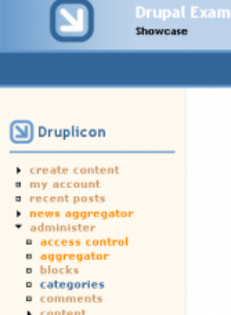

Themes

Τα θέματα (themes) είναι (συνήθως) μία συλλογή αρχείων τα οποία αποσκοπούν στον καθορισμό του τρόπου με τον οποίο θα φαίνεται η σελίδα. Πιο συγκεκριμένα περιέχουν αρχεία CSS, PHP, JPG, κ.α. που περιγράφουν τον τρόπο με τον οποίο η μηχανή θέματος θα μορφοποιήσει το περιεχόμενο έτσι ώστε ο χρήστης να έχει ένα ευπαρουσίαστο τρόπο αναπαράστασης του περιεχομένου. Αξίζει να σημειωθεί ότι τα θέματα είναι ικανά να παρακάμψουν τις μηχανές θεμάτων και να αναλάβουν αυτά τον ρόλο τις παραγωγής του τελικού HTML αρχείου.

Theme Engines

Οι μηχανές θεμάτων (theme engines) είναι υπεύθυνες για την μορφοποίηση του περιεχομένου. Πιο συγκεκριμένα αφού ανακτήσουν το δυναμικό περιεχόμενο από την βάση ακολουθούν τις οδηγίες μορφοποίησης που περιγράφονται στο θέμα. Με βάση αυτές τις οδηγίες παράγουν τα τελικά αρχεία HTML τα οποία βλέπει τελικά ο επισκέπτης.

Χαρακτηριστικά

Το Drupal προσφέρει μια μεγάλη πληθώρα χαρακτηριστικών τα βασικότερα (και δημοφιλέστερα) εκ των οποίων είναι τα εξής:

- Forums.
- NewsLetters.
- Blogs.
- File Repository.
- Collaborative Authoring Enviroment (Περιβάλλον Συνεργατικής Συγγραφής).
- Συλλογές φωτογραφιών.

Συμπεράσματα

Το Drupal αν και έχει πολλούς χρήστες χρειάζεται μια προηγούμενη εμπειρία τουλάχιστο όσον αφορά την δημιουργία βάσεις δεδομένων. Κατά τα άλλα είναι ένα εργαλείο αρκετά φιλικό προς το χρήστη και με απεριόριστες δυνατότητες.

